Rok 1918

Z nabízených letopočtů jsem si vybral rok 1918, kdy skončila první světová válka a vznikla Československá republika, napadlo mě to, když o prázdninách moje babička, děda a strýc objížděli vesnice a městečka na Podbořansku a fotili památníky první a druhé světové války a některé jsem viděl s nimi. Překvapilo mě, že jich bylo více k druhé světové válce. Myslel jsem, že to je tím, že se časem zničily nebo že jich postavili míň. V Kryrech je pomník pro obě války najednou, stojí na něm: „Obětem první a druhé světové války.“ Vypadá, že je postavený po druhé světové válce. Zajímavý je i pomník v Siřemi, stojí na něm: „Památce padlým v 1.světové válce 1914-1918 a ve druhé světové válce 1939-1945.“ Původně byl postavený obětem první světové války a po druhé světové válce dali na pomník novou ceduli, na kterou připsali nápis i pro druhou válku. Ostatních sedmnáct pomníků se týkalo jenom druhé světové války. První světová válka byla pro český národ složitější, protože se od doby národního obrození snažili o oživení českého národa a české kultury a větší nezávislost na rakouském císaři, ale v první světové válce museli Češi jít bojovat za Rakousko-Uhersko, hodně lidí bylo zraněno a hodně jich přišlo o život. Bylo to na straně Rakouska-Uherska. Z památníků první světové války vyplývá, že na padlé vzpomínají jako na občany své obce, ale není jasné, na které straně bojovali. Mnozí totiž přeběhli na stranu Trojdohody a bojovali za vznik Československa jako legionáři. Zjistil jsem, že v Žatci na náměstí Svobody na místě, kde teď je malá chmelnička, byl pomník ve tvaru lva, který postavili Němci svým padlým. Češi byli nespokojení protože lev je symbol Čechů.
Moje rodina bydlí od roku 1945 v Žatci, proto jsem zjišťoval, jak se projevila první světová válka v Žatci.
Paní Milada Krausová, historička Regionálního muzea K.A.Polánka v Žatci, napsala v roce 2014 brožuru Město Žatec za Velké války: „V červenci 1914 nastupovali vojáci do vlaků na frontu s nadšením. Žatcem projížděl vlak z Chebu, místní Němci je na nádraží hostili 6 hektolitry piva a cigaretami. Nadšení z války Němcům vydrželo poměrně dlouho.“ Žatec byl tehdy převážně německé město a Němci odmítali české snažení o samostatnost. Legionáře považovali za dezertéry. Ze Žatecka jich bylo málo, většinou to byli předkové volyňských Čechů, kteří přišli na Žatecko po druhé světové válce z Volyně na Ukrajině.
Německý městský kronikář napsal v Žatci v roce 1916: „Místo aby doma plnili své válečné povinnosti, uprchli jistí elementi za hranici a vstupovali do služeb nepřítele jako zákeřní vrazi. Nyní tak urážejí náš národ a škodí naší říši. Jmenujme je: profesor Masaryk, poslanec Dührich, malíř Kupka, Čermák a Fišer.“ Národem asi mysleli Němce.
Teď žije v Žatci rodina Martinovských, kteří jsou naši vzdálení příbuzní. Jejich předek Václav Martinovský pocházel z Volyně a bojoval jako legionář v Rusku proti Německu a Rakousko-Uhersku. Po druhé světové válce přišel na Žatecko a vzpomínal: „Bylo nás tehdy v r.1914 asi 400, většinou ruští Češi, ale i několik Čechů s rakouskou příslušností, kteří vytvořili po třistaleté porobě zase poprvé české vojsko Českou družinu na Rusi.“
Další z téhle rodiny byl Josef Martinovský a ten tehdy vyprávěl o bitvě u Zborova: „Odvaha a zápal utkat se s nepřítelem byl tak silný, že by nás snad ani nezastavila žádná síla na světě… Pojednou jsme stáli před rakouským zákopem, ve kterém bylo 5 vojáků. Zaútočili jsme bodáky - buď a nebo. Ale k boji nedošlo, ten jeden ve strachu vykřikl - Ježíšmarjá! – a to ho zachránilo. Také ostatní byli Češi.“ Ještě že se tenkrát podařilo zachovat jejich vzpomínky. Z tohoto jsem pochopil složitosti kolem vzniku naší republiky.
Naši legionáři si T.G.Masaryka velice vážili a trvá to dosud. 14. září 2017 jsem se zúčastnil s babičkou a dědou, kteří jsou členy Československé obce legionářské, položení věnců na jeho hrob v Lánech.

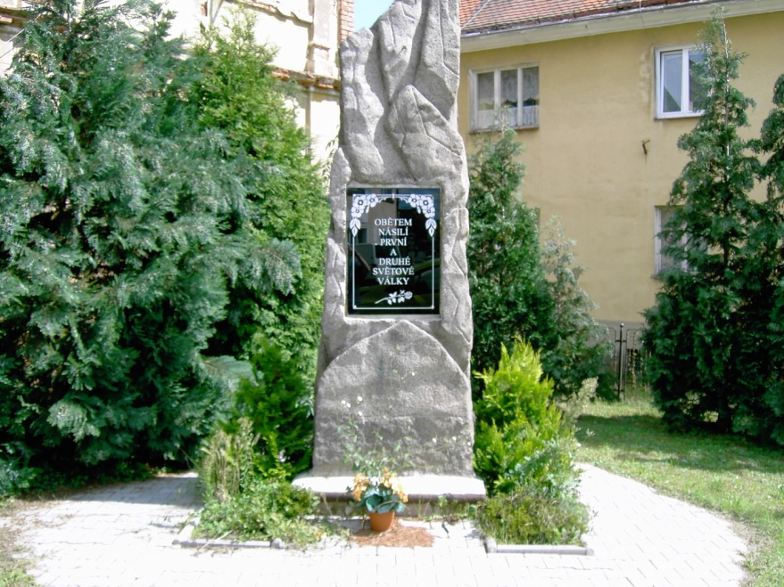Obr. 1 Kryry
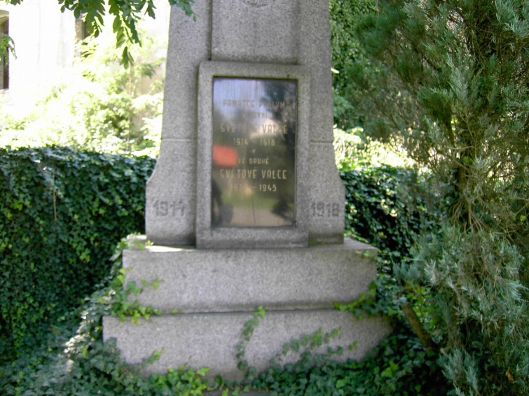Obr.2 Siřem

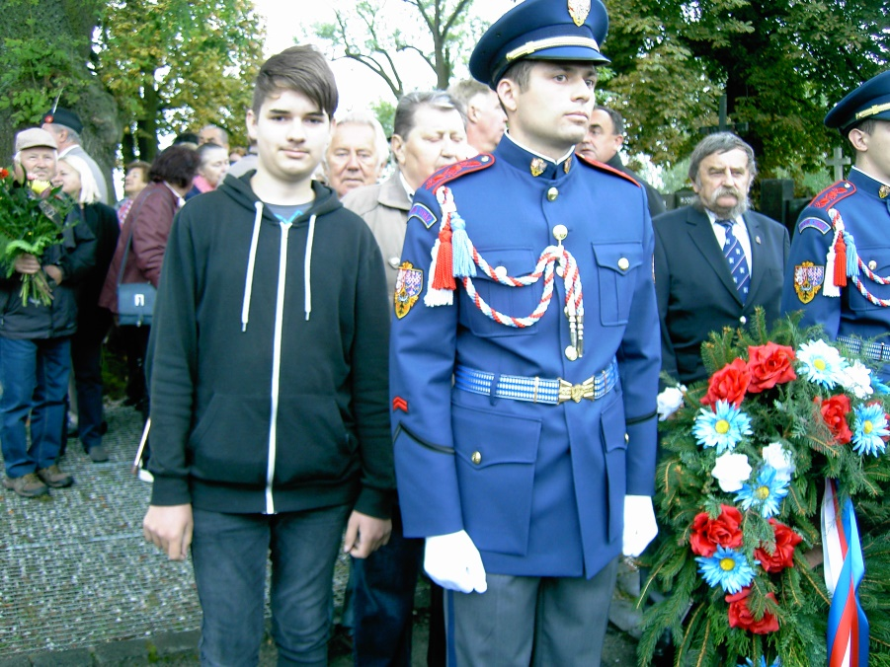Obr.3 Já (Vít Vondráček) při pokládání věnce ČSOL Žatec v Lánech 14.9.2017. Můj děda mezi vojáky hradní stráže.

